电力电缆温度在线监测系统服务端程序设计
物联网151：温凯凯 指导老师：郭文强
（陕西科技大学电子信息与人工智能学院 陕西 西安 710021）
摘 要：随伴随我国国民经济的迅猛发展，城市建设和企业现代化程度提高。作为国民经济命脉的电力遇到了前所未有的挑战。为了满足人民的供电需求，城市电网中电缆所占的比重也越来越大。然而大量电缆敷设在距离较长、走向复杂的电缆沟内。这些电缆长期运行在高电压、大电流环境下，极易引起温度上升、造成温度异常，导致电缆接头爆炸，引发火灾。本课题研究的是一套电力电缆温度监测系统，该系统可以通过采集端实时采集电缆关键节点温度，经过服务端对数据分析处理并在客户端上进行展示和预警。达到对电缆渠中的电力电缆温度实时监测、提前预警、实时查看等目的，可以有效的减少因为电缆温度过高造成的财产损失。
电力电缆温度监测系统包括三部分：服务端、采集端、客户端。其中服务端设计基于HTTP协议，并使用PHP进行开发。服务端与采集端以及客户端之间统一使用HTTP协议的POST方法传送JSON格式的字符串进行通信。服务端的主要功能包括用户管理（用户注册\登录\修改信息）、设备管理（设备添加\删除\属性设置）、温度信息保存、温度数据分析等功能。客户端包括移动端和PC端，其中PC端由Java开发，利用Java GUI实现了用户管理、设备管理、温度报警、数据查询等界面的展示，并通过调用服务端的接口实现界面的跳转以及数据的展示。
关键词：博实时监测，提前预警，实时查看，服务端设计，客户端设计
Design of Server Program for Power Cable Temperature Detection System
ABSTRACT：With the rapid development of China's national economy, the degree of urban construction and enterprise modernization has been improved. As the lifeblood of the national economy, electric power is facing unprecedented challenges. In order to meet the people's demand for power supply, the proportion of cable in urban power grid is also growing. However, a large number of cables are laid in long distance and complex trenches. These cables operate in high voltage and high current environment for a long time, which is easy to cause temperature rise and abnormal temperature, resulting in explosion of cable joints and fire. This paper studies a set of temperature monitoring system for power cable. The system can collect the temperature of the key nodes of the cable in real time through the acquisition terminal, analyze and process the data at the service terminal, and display and early warning on the client side. Real-time monitoring, early warning and real-time viewing of the temperature of power cables in cable canals can effectively reduce property losses caused by excessive temperature of cables.
Power cable temperature monitoring system consists of three parts: server, acquisition and client. The server design is based on HTTP protocol and developed with PHP. The POST method of HTTP protocol is used to transmit JSON format strings to communicate between server, collector and client. The main functions of the server include user management (user registration\login\modification information), device management (device addition\deletion \attribute setting), temperature information preservation, temperature data analysis and other functions. Client includes mobile and PC. PC is developed by Java. Java GUI is used to display user management, device management, temperature alarm, data query and other interfaces. The interface jump and data display are realized by calling the interface of server.
Key words:Real-time monitoring, early warning, real-time viewing, server design, client design

1 选题背景
随着我国国民经济的迅猛发展，城市建设和企业现代化程度提高。作为国民经济命脉的电力遇到了前所未有的挑战。为了满足人民的供电需求，城市电网中电缆所占的比重也越来越大。特别是一些经济发展快如北京、上海的一线城市的电网呈现高密度和高负荷的增长。仅仅依靠空中架设的电网已经不能满足日益增长的需求，输送电力的电缆逐渐从天上走到地下。通过在电缆渠里铺设电缆，不仅可以解决电力运输的问题，还可以有效的利用空间。
但是电缆铺设在电缆渠也带来了一些问题：高昂的人力维护成本。众所周知电缆绝缘性的优劣势决定电力电缆正常运行的主要因素，而电缆的接头与导体温度又是影响电缆绝缘性能的关键指标。电缆渠中的电缆长时间工作在高电压，强电流的环境中，接口处温度容易上升，造成电缆接口爆炸，引起火灾，造成不必要的财产损失。所以，如果能对电力电缆接口的温度有效的监控、预警就可以有效地减少电缆渠中电力电缆的维护成本以及降低因为温度引起的财产损失。
本次毕业设计针对上述问题提出了一套可以实时在线监测电力电缆温度的系统。本系统可以实现对电缆渠中的电力电缆温度实时监测、实时预警、实时查看等功能。电力电缆温度在线监测系统包括三部分，包括采集端、服务端、客户端。采集端负责实时采集现场数据；服务端负责用户管理、保存数据、分析数据并发出预警；移动端负责用户登录、实时展示采集结果；为了满足不同场景的需要，客户端又分为移动端和PC端。客户端主要负责设备管理、用户管理、查看实时温度、实时预警等。
2 电力电缆温度在线监测系统设计
2.1 系统总体框架
电力电缆温度监测系统框图如下图2-1所示，该系统主体分为四部分：采集端、服务端、移动端、PC端。采集端负责采集现场温度数据并定时上传到服务端；服务端负责用户管理、数据处理以及响应采集端和移动端的请求；移动端负责用户的注册登录、设备权限管理以及温度信息和预警信息的展示；PC端负责用户信息管理、设备管理、温度预警信息查看、实时温度查看等功能。

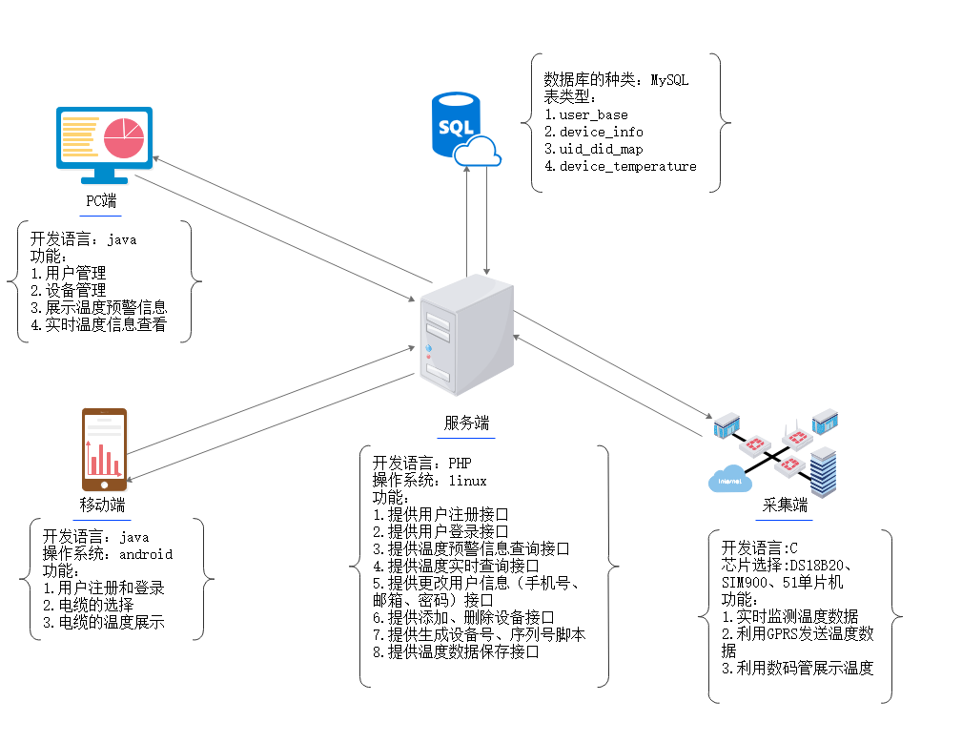

图2-1 系统总体框图

3 电力电缆温度监测服务端设计

3.1 数据库设计
电力电缆温度监测系统共涉及到四个表的操作，分别是user_base, uid_did_map, device_info, device_temperature。
user_base表中存储用户的基本信息，如账号、密码、手机、邮箱等。device_info表中存储的是设备信息如设备号、设备验证码、设备运行状态、设备温度阈值等。uid_did_map表中存储的是用户的设备权限。device_temperature存储的是采集端采集到的现场设备温度。

3.2 服务端项目代码设计
服务端代码共设计了以下八个接口：
- 新用户注册接口
- 用户登录接口
- 修改用户信息接口（电话号、邮箱、密码）
- 设备权限增\删接口
- 温度数据查询接口
- 采集端数据保存接口
- 温度报警信息查询接口
- 设备阈值设置接口
上述接口供采集端以及客户端调用，实现整个电力电缆温度在线监测系统的整体业务流程。

3.3 PC端项目代码设计
PC端代码主要分为四层，common、view、service、domain。
- common里包含Util工具类，该类下有一些常用的函数，如sendPostData()函数，用来向服务端发送HTTP的POST数据；json_encode()函数，用来生成JSON串；json_decode()函数，用来解析JOSN串等函数。
- view包含GUI的界面布局信息，该目录下有注册登录界面、主页、设备管理、温度查询、温度预警、个人中心等界面布局，界面中所展示的组件都在该目录下定义。
- domain目录下的类负责监听view类中定义的组件如按钮、文本框等。将监听到的数据进行非空校验处理并与服务端进行通信，接收到服务端的响应之后，处理服务端的响应。本次毕设所有的代码编写都遵循面向对象的原则，因此为了实现service类对view目录中的组件进行控制。
- controller层中的类中的方法将界面展示以及事件监听收敛到一个函数中，当主函数或者界面需要跳转的时候将调用controller中的方法。在domain层之外单独设置controller层的目的是使代码收敛，方便修改。

4 总结与展望
目前电力电缆温度在线监测服务端可以完成以下主要功能：
- 用户管理。电力电缆温度在线监测系统服务端可以完整地完成用户的注册、用户登录以及用户的个人信息的修改，如账号、密码的修改。
- 设备管理。用户可以通过电力电缆温度在线监测系统服务端完成添加或删除设备权限、设置设备温度阈值、生成新的设备号以及验证码。
- 温度报警与管理。电力电缆温度在线监测系统服务端可以完成在线温度保存、温度查询、温度预测、温度报警等功能。
- PC端管理界面。用户可以通过PC端管理界面可视化地使用电力电缆温度在线监测系统服务端的功能。
电力电缆温度在线监测系统服务端的基本功能已经完成，服务端可以连接采集端以及客户端（手机app\PC端），对电缆的温度数据进行报警以及对温度进行预测。服务端采用的是Nginx以及Yii框架的组合，机器条件允许的情况下最大可支持三万到四万的并发量，基本可以满足本系统以后功能延伸的需求。
后期本系统主要可以扩展的功能有两部分。
- 首先可以开发网页版电力电缆温度在线监测系统。服务端采用的Yii框架支持网页（HTML+CSS）开发，电力电缆温度在线监测系统后续可以在原有基础上开发第三个客户端：网页系统。
- 温度预测功能可以进行更深层次的开发。目前电力电缆温度在线监测系统服务端对温度的预测是基于对历史温度数据进行加权处理得到，这种做法可以得到一个大概的预测温度，但是不够准确。在服务端代码开发中，笔者已经将预测模块单独分离出来。后期对预测功能进行扩展的时候可以在原有基础上进行二次开发。也可以单独开发更复杂的第三方预测服务，在电力电缆温度在线监测系统的服务端调用。

参考文献
- 陈浩超.电力电缆温度在线监测系统设计及应用[D].广州市:华南理工大学,2017.
- 王龙军,李华志,朱雪梅.JSON在Android移动图书馆开发中的应用[J].电脑编程技巧与维护,2019(04):74-75+89.
- 杨婷婷.PHP开发中MVC模式的应用研究[J].淮南职业技术学院学报,2019,19(02):84-85.
- 史桂红.基于Android及JSON的天气预报APP设计与实现[J].苏州市职业大学学报,2019,30(01):27-32.
- 李琨,贾立伟,石晓明.基于Yii2框架的《正常人体功能》课程教育云平台的设计与实现[J].电脑知识与技术,2019,15(08):51-53.
- 薛煜阳.基于Yii框架的教师工作量管理系统设计与实现[J].电脑编程技巧与维护,2018(05):90-91+130.
- 苏翔宇,朱爱群.CentOS7下基于Nginx的反向代理及负载均衡研究与实现[J].现代计算机(专业版),2018(10):61-64.
- 文晖.面向连接的Socket技术在物联网程序设计中的应用[J].兰州石化职业技术学院学报,2017,17(04):12-14.

